ESCOLA TÉCNICA ESTADUAL
ETEC DR. JOSÉ LUIZ VIANA COUTINHO
Técnico em Manutenção e Suporte em Informática

Alcides Pereira Neto
Paulo Cesar Nascimento Locatel
Wesley Ramalho Vasconcelos

RODAS BRILHANTES

Jales
2017
Alcides Pereira Neto
Paulo Cesar Nascimento Locatel
Wesley Ramalho Vasconcelos

RODAS BRILHANTES

Trabalho de Conclusão de Curso apresentado à Escola Técnica de Jales, como requisito para obtenção do título de Técnico em Manutenção e Suporte em Informática.

Orientador: Profª. Esp. Cindy Viale Berti

Jales
2017

Autorizo a reprodução e divulgação total ou parcial deste trabalho, por qualquer meio convencional ou eletrônico, para fins de estudo e pesquisa, desde que citada à fonte.

Catalogação na publicação
Serviço de Documentação

NETO A., LOCATEL P., VASCONCELOS W.

RODAS BRILHANTES / ALCIDES PEREIRA NETO, PAULO CESAR NASCIMENTO LOCATEL, WESLEY RAMALHO VASCONCELOS. – JALES - 2017

44 p.; 30 cm

Trabalho de Conclusão de Curso – Técnico em Manutenção e Suporte em Informática
Orientador: Cindy Viale Berti.

1. Acessibilidade 2. Cadeira de Rodas. 3. Arduino.

Alcides Pereira Neto
Paulo Cesar Nascimento Locatel
Wesley Ramalho Vasconcelos

RODAS BRILHANTES

Trabalho de Conclusão de Curso apresentado à Escola Técnica de Jales, como requisito para obtenção do título de Técnico em Manutenção e Suporte em Informática.

Orientador: Profª. Esp. Cindy Viale Berti

BANCA EXAMINADORA

_____________________________________
Orientador: Cindy Viale Berti

_____________________________________
Prof. William Guimarães

_____________________________________
Prof. Marcia Scatena

Jales
2017

Aos nossos pais com grande orgulho.
AGRADECIMENTOS

Gostaríamos de agradecer nossa orientadora Cindy Viale Berti pelo seu grande empenho em nos ensinar, incentivar, e ser rígida quando necessário visto que estas ações nos prepararam para a realização do projeto com atenção e seriedade.
Agradecemos também ao professor Mateus Boni Dias por ser o responsável em nos dar a iniciação arduino necessária no decorrer do projeto e auxilio sempre que necessário.
Um agradecimento especial ao Marcos Enes Locatel que forneceu materiais para o desenvolvimento do protótipo além de incentivar, dar ideias e colaborar na construção do projeto.
Outra pessoa muito especial que não pode ser esquecida é a Cristina Aparecida Diniz que foi de grande importância na realização do acabamento da cadeira, fornecendo os materiais, dando dicas e sua colaboração na finalização do projeto.
Não nos esquecendo de nossos pais e amigos que nos apoiaram e deram força nesta árdua caminhada em busca do nosso conhecimento.

“No meio da dificuldade encontra-se a oportunidade”.
Albert Einstein
NETO A., LOCATEL P., VASCONCELOS W. Rodas Brilhantes. 2017. 44p. Trabalho de Conclusão de Curso – Técnico em Manutenção e Suporte em Informática, ETEC Dr. José Luiz Viana Coutinho, Jales, 2017.

RESUMO

Este projeto está focado nos dias atuais onde a falta de acessibilidade e interação social está cada vez mais exposta, pessoas inovam em todas as áreas possíveis, da tecnologia, saúde, lazer ou educação, desenvolvendo projetos que são aplicados a sociedade, porém dão pouca atenção e ignoram a mobilidade física, mesmo sendo um problema que se apresente relevante e que mereça uma atenção especial, afinal essas pessoas são parte da sociedade. Pensando em uma alternativa que se contrapõe ao problema, surgiu a ideia de facilitar a mobilidade trazendo uma nova cadeira de rodas que fosse diferente das motorizadas convencionais, que tem um custo elevado. Com o foco em baixo custo e inovação com um aplicativo controlado através de bluetooth que será baixado no smartphone do usuário proprietário da cadeira, favorecendo com praticidade e agilidade, pois na era tecnológica grande parte da população mundial possui um celular com os mais diversos recursos. Esse trabalho vem sanar esta dificuldade, resolvendo o problema abordado e demonstrando uma solução eficaz, de baixo custo, fácil acesso e inovadora viabilizando melhores condições de vida, sendo que se locomover é um direito extremo para todos os indivíduos, e que a locomoção atualmente interfere diretamente no convívio de todo cidadão tanto economicamente quanto pessoalmente, proporcionando independência ao seu usuário.

Palavras-chave: Mobilidade, Acessibilidade, Tecnologia, Inovação.

NETO A., LOCATEL P., VASCONCELOS W. Rodas Brilhantes. 2017. 44p. Trabalho de Conclusão de Curso – Técnico em Manutenção e Suporte em Informática, ETEC Dr. José Luiz Viana Coutinho, Jales, 2017.

ABSTRACT

This project is focused on the current days where the lack of accessibility and social interaction is increasingly exposed, people innovate in all possible areas, technology, health, leisure or education, developing projects that are applied to society, but give little attention and ignore physical mobility, even though it is a problem that is relevant and deserves special attention, after all these people are part of society. Thinking of an alternative that opposes the problem, the idea came to facilitate mobility by bringing a new wheelchair that was different from conventional motorcycles, which has a high cost. With the focus on low cost and innovation with a bluetooth-controlled application that will be downloaded on the smartphone of the owner of the chair, favoring with practicality and agility, since in the technological age a large part of the world population has a cell phone with the most diverse resources. This work solves this problem, solving the problem addressed and demonstrating an effective solution, low cost, easy access and innovative, enabling better living conditions, being that getting around is an extreme right for all individuals, and that locomotion currently interferes directly in the conviviality of every citizen both economically and personally, providing independence to its user.

Keywords: Mobility, Accessibility, Technology, Innovation.

LISTA DE FIGURAS
Figura 1 – Logo APP INVENTOR 19
Figura 2 – Programação em Bloco 20
Figura 4 – Logo Arduino 21
Figura 5 – Rodizio Giratório sem Freio 23
Figura 6 – Protoboard 24
Figura 7 – Ponte H L298n 25
Figura 8 – Arduino UNO 26
Figura 9 – Resistor 27
Figura 10 – Clip de bateria 9V 28
Figura 11 – Roda 29
Figura 12 – Motor DC 30
Figura 13 – Jumpers 31
Figura 14 – Módulo Bluetooth HC-06 32
Figura 15 – Base de Acrílico 33
Figura 16 – Logo do Aplicativo Rodas Brilhantes 35
Figura 17 – Erro no Aplicativo 35
Figura 18 – Conexão do Aplicativo 36
Figura 19 – Dispositivos Disponíveis 37
Figura 20 – Funções do Aplicativo 38
Figura 21 – Desconectando o Aplicativo 39
Figura 22 – Estrutura Inicial 40
Figura 23 – Estrutura Final 41

LISTA DE TABELAS
Tabela 1 – Especificações Rodizio Giratório sem Freio 23
Tabela 2 – Especificações Protoboard 24
Tabela 3 – Especificações Ponte H L298n 25
Tabela 4 – Especificações Arduino UNO 26
Tabela 5 – Especificações Resistor 27
Tabela 6 – Especificações Clip de bateria 9V 28
Tabela 7 – Especificações Roda 29
Tabela 8 – Especificações Motor DC 30
Tabela 9 – Especificações Jumpers 31
Tabela 10 – Especificações Módulo Bluetooth HC-06 32

LISTA DE ABREVIATURAS E SIGLAS

APP – Aplicativo

R.B – Rodas Brilhantes

MIT – Massachusetts Institute of Technology

PVC – Policloreto de Vinila

SUMÁRIO

1 INTRODUÇÃO – TEMA E PROBLEMATIZAÇÃO 12
1.1 OBJETIVO GERAL 12
1.2 OBJETIVO ESPECÍFICO 13
1.3 JUSTIFICATIVA 13
2 METODOLOGIA DE PESQUISA 14
3 REFERENCIAL TEÓRICO 16
3.1 ACESSIBILIDADE 16
3.2 INCLUSÃO SOCIAL 17
3.3 CADEIRAS DE RODA MOTORIZADAS 17
3.4 APLICATIVOS MÓVEIS 18
3.5 APP INVENTOR 19
3.6 ARDUINO 21
4 MATERIAIS UTILIZADOS 23
5 RESULTADO 34
5.1 APRESENTAÇÃO 34
5.2 O APLICATIVO 35
5.3 O PROTÓTIPO 40
6 CONSIDERAÇÕES FINAIS 42

INTRODUÇÃO

A evolução da tecnologia está em constante crescimento em todas as áreas do mundo moderno devido a necessidade de incluir e facilitar o meio em que vivemos.
O uso da tecnologia vem para inovar e ajudar as pessoas que enfrentam necessidades especiais.
Toda cidade é composta por pessoas com algum tipo de deficiência física que sofrem para se locomover, a mobilidade muitas vezes é freada por vergonha de pedir ajuda ou por falta de recursos.
Em um mundo globalizado a impossibilidade de locomoção não poderia ser difícil, pois deveriam existir meios fáceis de resolver este problema que afeta tantas pessoas.
Muitos não dão a devida atenção necessária a esta causa, não se importam e nem investem em meios que facilitariam a vida dos que sofrem perante tal dificuldade. Dificuldade está, que os impossibilita de se locomover de forma adequada e incluir-se socialmente perante toda a população.
Além da batalha que essas pessoas enfrentam todos os dias como sair de casa para fazer uma simples compra, ainda tem que aguentar o preconceito que continua presente na sociedade. A falta de acessibilidade vem aumentando gradativamente a cada ano e as melhorias nesse setor não seguem o mesmo ritmo.
Por isso o intuito do projeto Rodas Brilhantes e baratear custos e auxiliar essas pessoas que sofrem diariamente, visto que existem poucos ou quase nenhum projeto que visa arrumar esse tipo de problema, tornando a vida de quem precisa melhor em todos os aspectos, devolvendo-as a possibilidade de se mover independentemente

1.1 OBJETIVO GERAL

Propor uma solução inovadora e baixo custo com base em pesquisas feitas sobre produtos relacionados visando uma melhoria na qualidade de vida.

1.2 OBJETIVO ESPECÍFICO

- Desenvolver um protótipo de cadeira motorizada, visando uma solução valida as dificuldades de mobilidade urbana.
- Identificar as necessidades presentes na comunidade.
- Analisar possíveis casos que seriam beneficiados com está solução.
- Reconhecer as prioridades requeridas pelos mesmo.

1.3 JUSTIFICATIVA

Este projeto resolverá o problema de mobilidade entre deficientes físicos, não só diminuindo o preço de uma cadeira motorizada comum, como também inovando na área da acessibilidade via smartphone fazendo com que pessoas com rendas mais baixas possam adquirir esse tipo de cadeira e ter uma maior comodidade na locomoção.
A intenção do projeto é promover a inclusão social fazendo com que todos possam igualmente usufruir de conforto e comodidade, tornando-as mais independentes.
O público alvo são pessoas de classe média-baixa com deficiência física ou que possua alguém próximo com esse tipo limitação.
A pesquisa será direcionada para a região de Jales mais precisamente na cidade de Dolcinópolis/SP.

METODOLOGIA DE PESQUISA

Os métodos de pesquisa utilizados para a realização do projeto foram:
A pesquisa bibliográfica que serviu para que pudéssemos recolher informações e obter conhecimentos prévios sobre acessibilidade de pessoas com alguma deficiência motora.

A pesquisa bibliográfica trata-se do levantamento, seleção e documentação de toda bibliografia já publicada sobre o assunto que está sendo pesquisado, em livros, revistas, jornais, boletins, monografias, teses, dissertações, material cartográfico, com o objetivo de colocar o pesquisador em contato direto com todo material já escrito sobre o mesmo.
Lakatos e Marconi (1987, p. 66)

Existe também a pesquisa de campo que trabalham com o público alvo. Neste caso pessoas que necessitariam da utilização de cadeiras de rodas motorizadas controladas por smartphones para melhorar suas interações com a sociedade e locomoção a lugares mais difíceis.

A pesquisa de campo e a pesquisa em que se observa e coleta os dados diretamente no próprio local em que se deu o fato em estudo, caracterizando-se pelo contato direto com o mesmo, sem interferência do pesquisador, pois os dados são observados e coletados tal como ocorrem espontaneamente.
Lakatos e Marconi (1996, p.75)

Para que o Rodas Brilhantes fosse criado, foi necessário o desenvolvimento de uma pesquisa de campo. Esta foi realizada através de perguntas para algumas pessoas com problemas de mobilidade urbana visando a obtenção de dados.
As respostas foram analisadas para que pudéssemos entender a realidade destas pessoas e construir um produto que garanta a qualidade de vida e inclusão necessária.
Segundo os entrevistados a dificuldade de locomoção é extremamente grande, e os mesmos necessitam de algo novo na área tecnológica de mobilidade urbana, já que não vem novas ideias no mercado. Além de que os produtos já existentes não agradam nosso público alvo devido ao alto custo necessário para adquirir uma cadeira de rodas motorizada tradicional.
Continuando a entrevista foi dito que o projeto R.B pode fornecer a acessibilidade necessária para suas vidas junto com a euforia de conhecer algo novo que segundo eles é um bom projeto que poderá revolucionar esta área.

REFERENCIAL TEÓRICO

Em todos os tempos a busca por tecnologia tem impulsionado a sociedade a evoluir, desde a descoberta do fogo tudo visa a facilidade, acessibilidade e melhores condições de vida. Segundo GARCIA (2005-2017), “Nós humanos somos uma tecnologia em evolução”.
O que era desconhecido para muitos, hoje transforma-se em algo obrigatório, a tecnologia deixou de ser um simples diferencial no trabalho e entrou em nossas vidas como algo essencial e de extrema importância para todos.

  - ACESSIBILIDADE

A principal vantagem desta revolução é a acessibilidade, que tem como tarefa tornar algo acessível, isto é, fazer com que seja atingido, facilitar o acesso. Está nos proporciona possibilidades de incluir e melhorar a qualidade de vida de pessoas deficientes com a participação de atividades rotineiras presentes na vida em sociedade, independentemente de qualquer condição física.

É a forma de facilitar a aproximação das pessoas em locais com determinado objetivo, ou seja, o direito de ir e vir de qualquer cidadão (Constituição Federal Brasileira de 1988, art. 5º, inc. XV). Todos têm direito a utilização dos espaços da Cidade, das construções privadas e públicas, ao transporte, livre de qualquer obstáculo que nos limites, com toda autonomia e segurança. [VERA GARCIA,2013]

Os direitos estão presentes na constituição, porém não no cotidiano das pessoas. O poder de ir e vir é freado pela falta de recursos, cadeiras de rodas capacitadas, cuidadores, e até mesmo pela própria sociedade que não fornece as condições necessárias como rampas, e espaços adaptados para os que necessitam de auxílio.
A tecnologia evoluiu, mas não houve avanços nesse setor, as cadeiras motorizadas convencionais não possibilitam total acessibilidade para usuários, por exemplo, um caso mais grave de tetraplegia, que necessita de um pequeno movimento nas mãos.
Quando as vias medulares são totalmente interrompidas, resulta em uma lesão medular completa. Esta lesão será diagnosticada como sendo uma tetraplegia, quando comprometer os 4 membros e o tronco, como consequência de lesões cervicais e em nível da primeira vértebra torácica. [VERA GARCIA,2009]

Pessoas portadoras de deficiências dependem do desenvolvimento da tecnologia para que sejam melhor inclusos na sociedade, e não tenham seus direitos sustados.

3.2 INCLUSÃO SOCIAL

Vivencia-se a era da tecnologia onde é difícil acreditar que pessoas sejam excluídas do meio social por serem diferentes, por apresentarem diversidades físicas. O R.B quer permitir a inclusão social destas pessoas, o projeto visa facilitar e incluir as pessoas na comunidade.

A inclusão social é colocada como a meta oficial das instituições educacionais. A escola deve garantir que os indivíduos, independentemente de suas condições sociais ou biológicas, tenham a chance de se inserir não só no mercado de trabalho, mas na sociedade como um todo. Isso é, que estejam aptos de acessar também os bens culturais e os direitos políticos.
[CRISTINA TEIXEIRA, 2005]

O estudo e as tecnologias devem evoluir para todos, não só permitindo facilidades em apenas smartphones e notebooks como também em coisas maiores como cadeiras motorizadas mais eficientes que possam permitir uma forma diferente de inclusão social.
Atualmente é necessário criar meios que facilitem a locomoção proporcionando uma maior facilidade aos seus usuários esta pode ser suprida por uma cadeira de rodas motorizada equipada com um sistema bluetooth, sua acessibilidade possibilitara a evolução tecnológica nesta área de estudo.

3.3 CADEIRAS DE RODA MOTORIZADAS

Devido à primordialidade de se locomover das pessoas deficientes, foram criadas as cadeiras de rodas motorizadas para que o movimento destes indivíduos seja feito com maior facilidade. Devido ela possuir motor, não a necessidade de que o usuário use de força para deslocar o equipamento nem necessite da ajuda de outra pessoa.
Para saciar a necessidade de se locomover independentemente foram criadas as cadeiras de roda motorizadas, estas funcionam tradicionalmente com motor, freio e transmissão, para que a mesma entre em movimento os motores devem ser ativados e assim controlados pelo usuário.
O diferencial do projeto rodas brilhantes é a facilidade em que o usuário fará o controle deste veículo de acessibilidade, a implementação do bluetooth permite que que além do utente, outra pessoa que contenha sua senha possa fazer a movimentação da cadeira. Assim problemas mais graves como a tetraplegia não afetariam na mobilidade do mesmo.

3.4 APLICATIVOS MÓVEIS

Os Aplicativos Móveis foram uma das grandes criações feitas pelo homem nesta era da tecnologia, permitindo que atividades rotineiras sejam desenvolvidas com maior velocidade, comodidade e praticidade através de nosso smartphone.

Um aplicativo móvel ou aplicação móvel é um sistema desenvolvido para ser instalado em um dispositivo eletrônico móvel, como tablets e smartphones. Os aplicativos são normalmente conhecidos como “apps” ou “app mobile”. A sigla “app” é uma abreviatura de “aplicação de software”. Em 2010, o termo se tornou tão popular que foi assinalado como “palavra do ano” pela Sociedade Americana de Dialeto. [MARIA CECÍLIA FERNANDES,2016]

Segundo Giovani Madalena Derosa (2012, p. 15) esses aparelhos têm recursos de maior memória e melhor poder de processamento, combinados com sistemas operacionais mais sofisticados, em comparação com os celulares comuns.
Estas aplicações não são apenas utilizadas na área do trabalho como também fazem parte dos setores de entretenimento como filmes, jogos e outros. São utilizados também para a comunicação com mensagens, vídeo chamadas e telefonemas convencionais.
O desenvolvimento destes aplicativos pode ser feito por qualquer pessoa com conhecimentos básicos em programação e assim postos a download de forma gratuita ou pagos em alguma plataforma que disponibilize o aplicativo para ser baixado.
Podemos encontrar plataformas como Google Play, App Store ou Windows Phone Store, além da disponibilidade de adquiri-lo através da própria internet e instalá-los em nosso smartphone.
Para o desenvolvimento do projeto rodas brilhantes foi necessário a criação de um aplicativo móvel responsável pela comunicação do usuário com a cadeira, onde o proprietário poderá realizar o download deste software e assim que instalá-lo em seu smartphone usufruirá de toda as funções disponíveis do APP.
O desenvolvimento de um aplicativo móvel pode ser feito de diversas maneiras e formas. Para o projeto utilizamos de um aplicativo simples e eficaz, o APP inventor.

3.5 APP INVENTOR

Este software permite que você construa aplicativos android para smartphones com uma programação em blocos.
De acordo com Fillipe Cordeiro (2017) O App Inventor é um software web criado pela universidade americana MIT que permite desenvolver aplicativos Android usando um navegador da Web e um telefone ou emulador conectados.

Figura 1 – Logo APP INVENTOR


Fonte: MIT App Inventor.

Este aplicativo foi desenvolvido para que pessoas possam criar aplicações moveis de uma maneira fácil sem ter um conhecimento amplo nesta área de programação.
O desenvolvimento é feito através de blocos que se interligam fazendo com que se comuniquem, proporcionando facilidade de programação e entendimento para a pessoa que está criando o aplicativo.

Figura 2 – Programação em Bloco
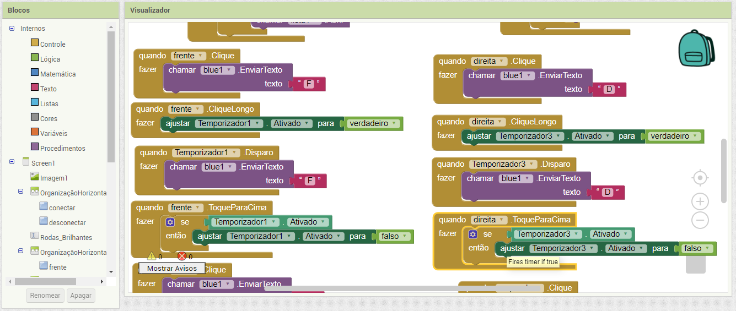

Fonte: Elaborada pelo autor.

A interface o aplicativo também impressiona com sua praticidade, os botões, caixa de texto, imagens, caixa de senha entre outros. Podem ser adicionados e excluídos de forma simples.

Figura 3 – Interface do Aplicativo
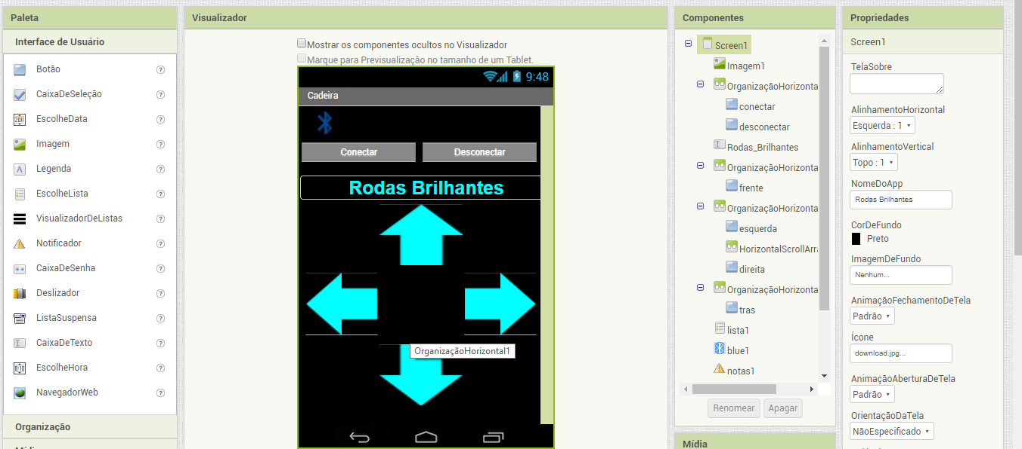
Fonte: Elaborada pelo autor.

Como apresentado na figura 3, ao lado esquerdo temos uma paleta de componentes que podem ser utilizados, assim a interface pode ser criada de forma simples, rápida e funcional.

3.6 ARDUINO

Além da programação mobile feita pelo APP Inventor, foi necessária a criação de um código na linguagem arduino que se comunicasse com os motores da cadeira assim que recebessem o sinal do aplicativo.

Em termos práticos, um Arduino é um pequeno computador que você pode programar para processar entradas e saídas entre o dispositivo e os componentes externos conectados a ele. O Arduino é o que chamamos de plataforma de computação física ou embarcada, ou seja, um sistema que pode interagir com seu ambiente por meio de hardware e software. [MICHAEL MCROBERTS, 2011]

Figura 4 – Logo Arduino



Fonte: Arduino.

O arduino é responsável por possibilitar a comunicação entre os comandos e os motores, os sinais mandados pelo APP são recebidos pelo modulo e traduzidos de forma que a programação já feita para determinado caso aconteça.
Para que haja entendimento entre a plataforma de computação física e o programador, o dispositivo deve se comunicar em algum tipo de línguagem, o que chamamos de linguagem de alto nível, no caso o arduino tem uma linguagem própria chamada wiring, esta é baseada em C/C++ (com pequenas modificações).

Linguagem de alto nível são aquelas cuja sintaxe se aproxima mais da nossa linguagem e se distanciam mais da linguagem de máquina. Elas possuem um nível de abstração que faz com que você entenda aquele código mais facilmente, pois foi removido da sintaxe o que você não precisa entender em um primeiro contato com programação. [WILLIAM DE OLIVEIRA, 2017]

Toda a parte de digitação e criação do código arduino é feita e executada por um compilador que facilita o entendimento, desenvolvimento e a criação do código.

A ação de converter um programa para linguagem de máquina é chamada compilar. Para compilar um programa, normalmente se utiliza um ambiente de desenvolvimento (ou IDE, do inglês Integrated Development Environment), que é um aplicativo de computador que possui um compilador integrado, onde você pode escrever o seu programa e compilá-lo. [LUÍS FERNANDO CHAVIER, 2013]

Assim que desenvolvido, o código é compilado, e enviado para a placa arduino localizada no interior da cadeira. Permitindo que está receba as instruções do APP e desenvolva as funções que para ela foram instruídas, como andar para determinada direção assim que o botão for pressionado.

MATERIAIS UTILIZADOS

Descrição das tecnologias utilizadas para o desenvolvimento e implementação do trabalho.

Figura 5 – Rodizio Giratório sem Freio
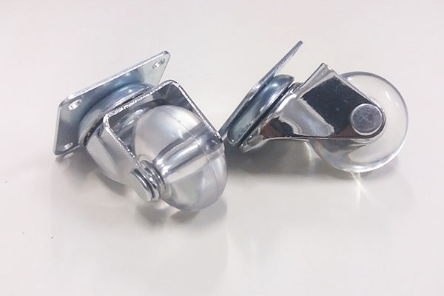

Fonte: Elaborada pelo autor.

Rodizio Giratório sem Freio é uma roda que gira em um eixo de 360° suportando uma carga maior que seu próprio peso.
A roda será utilizada para direcionar a cadeira em todos as direções que o usuario solicitar.

Tabela 1 – Especificações Rodizio Giratório sem Freio
Diâmetro da Roda | 30mm
Altura: | 34mm
Peso | 32g
Fonte: Filipeflop.

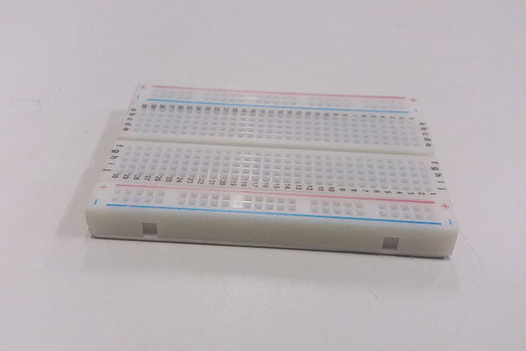
Figura 6 – Protoboard

Fonte: Elaborada pelo autor.

Placa com matriz de contatos para protótipos sem a necessidade de solda.
Este componente é responsável por aumentar nossas portas de conexão do arduino e facilitar alterações necessárias por não necessitar de solda.

Tabela 2 – Especificações Protoboard
Furos: | 400.
Material: | Plástico ABS.
Resistência de Isolamento: | 100MO min.
Tensão Máxima: | 500v AC por minuto.
Faixa de Temperatura: | -20 a 80°C.
Dimensões: | 8,3 x 5,5 x 1,0 cm.
Para terminais e condutores de 0,3 a 0,8 mm (20 a 29 AWG).
Fonte: Filipeflop.

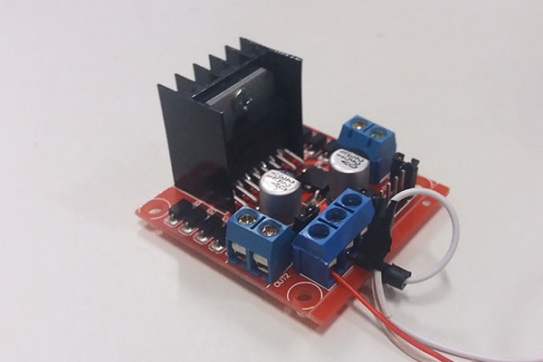
Figura 7 – Ponte H L298n

Fonte: Elaborada pelo autor.

É um circuito que converte uma fonte fixa de corrente em uma tensão de corrente continua, ou seja, determina o sentido da corrente, a polaridade e a tensão de um componente ou sistema.
O componente é responsável por determina em qual motor a corrente passará e sua velocidade.

Tabela 3 – Especificações Ponte H L298n
Tensão de Operação: | 4~35v.
Chip: | ST L298N.
Corrente de Operação máxima: | 2A por canal ou 4A max.
Tensão lógica: | 5v.
Corrente lógica: | 0~36mA.
Limites de Temperatura: | -20 a +135°C.
Potência Máxima: | 25W.
Dimensões: | 43 x 43 x 27mm.
Peso: | 30g.
Controle de 2 motores DC ou 1 motor de passo.
Fonte: Filipeflop.

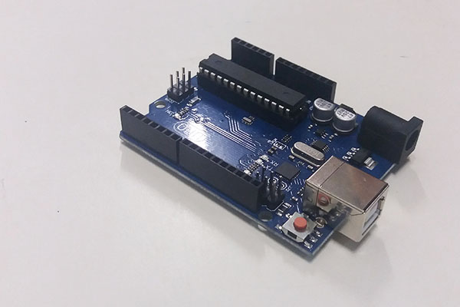
Figura 8 – Arduino UNO

Fonte: Elaborada pelo autor.

Arduino é uma placa de prototipagem eletrônica com hardware e software fáceis de usar, sua plataforma e de código aberto e qualquer pessoa pode desenvolver projetos.
O arduino é responsável por controlar todo o projeto, pois e nele que os códigos são salvos e executados.

Tabela 4 – Especificações Arduino UNO
Microcontrolador: | ATmega328
Tensão de Operação: | 5V
Tensão de Entrada: | 7-12V
Portas Digitais: | 14 (6 podem ser usadas como PWM)
Portas Analógicas: | 6
Corrente Pinos I/O: | 40mA
Corrente Pinos 3,3V: | 50mA
Memória Flash: | 32KB (0,5KB usado no bootloader)
SRAM: | 2KB
EEPROM: | 1KB
Velocidade do Clock: | 16MHz
Fonte: Filipeflop.

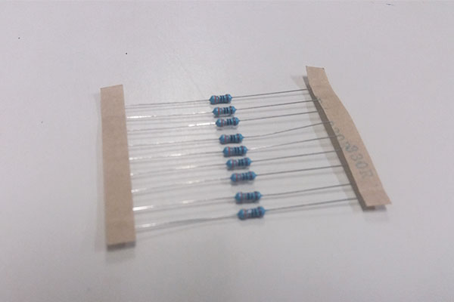
Figura 9 – Resistor

Fonte: Elaborada pelo autor.

Resistor é um componente eletrônico que tem a função de limitar a corrente eletrica em um circuito.
O resistor é responsavel por diminuir a corrente entre componentes evitando assim que danifique o dispositivo.

Tabela 5 – Especificações Resistor
Resistência: | 330Ω
Potência: | 1/4 W
Tolerância: | 5%
Fonte: Filipeflop.

Figura 10 – Clip de bateria 9V
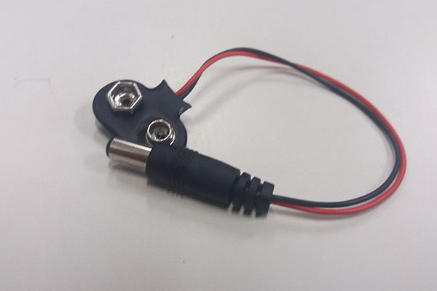

Fonte: Elaborada pelo autor.

Clip de bateria é um alimentador com suporte a uma bateria 9V e cabo conector de energia para arduino.
O mesmo servirá para transmitir energia para o arduino.

Tabela 6 – Especificações Clip de bateria 9V
Comprimento do cabo: | 9cm
Material: | metal e plástico
Clip para bateria padrão 9V
Plug P4
Fonte: Filipeflop.

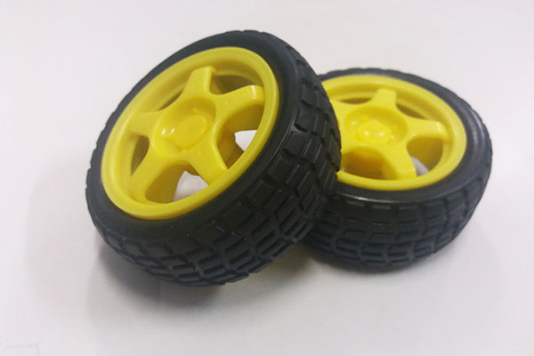
Figura 11 – Roda

Fonte: Elaborada pelo autor.

Objeto que gira ao redor de um eixo ou de seu centro.
A roda será utilizada para a locomoção da cadeira após o impulso dos motores.

Tabela 7 – Especificações Roda
Diâmetro: | 68mm
Largura: | 26mm
Furo central: | 5,3 x 3,66mm (Semicírculo)
Peso: | 50g
Fonte: Filipeflop.

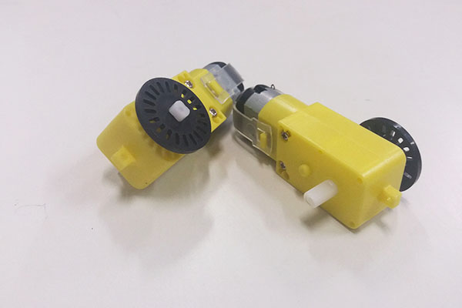
Figura 12 – Motor DC

Fonte: Elaborada pelo autor.

São dispositivos que operam aproveitando as forças de atração e repulsão geradas por eletroímãs e imãs permanentes.
Estes são usado para movimentar as rodas e os rodigios giratorios.

Tabela 8 – Especificações Motor DC
Tensão de Operação: | 3-6VDC
Torque: | 0,35Kgf/cm(3V) e 0,80Kgf/cm (6V)
Dimensões: | 70 x 37 x 23mm
Fonte: Filipeflop.

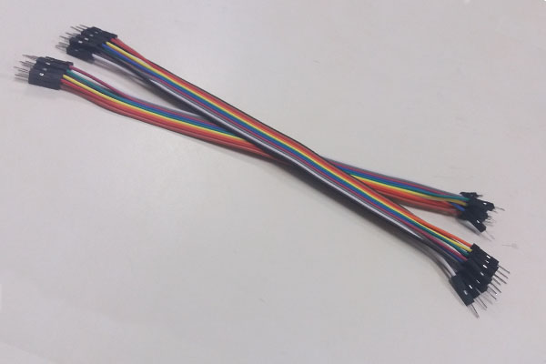
Figura 13 – Jumpers

Fonte: Elaborada pelo autor.

Jumpers são cabos plásticos que contém um pequeno filamento de metal responsável pela condução de eletricidade. [MARTINS, Elaine. 2009].
Estes cabos serão responsáveis por fazer a ligação de um ponto a outro da protoboard e até mesmo com o arduino.

Tabela 9 – Especificações Jumpers
Material: | metal e plástico
Conexões: | macho-macho e macho-fêmea
Secção do fio condutor: | 24 AWG
Comprimento: | 10cm
Largura do conector: | 2,54mm
Destacáveis
Cores variadas
Fonte: Filipeflop.

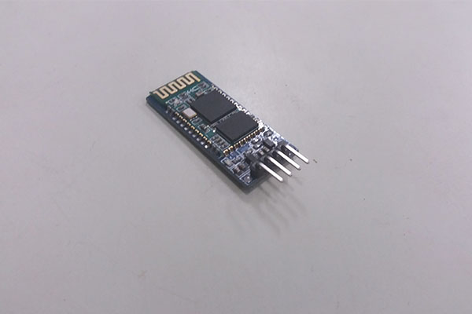
Figura 14 – Módulo Bluetooth HC-06

Fonte: Elaborada pelo autor.

Módulo Bluetooth é um sensor que permite enviar e receber dados, via bluetooth sem necessitar da conexao de cabos.
O dispositivo terá a responsabilidade de fazer a comunicação entre o smartphone e o arduino, o usuario envia as instruções atravéz do aplicativo, o módulo interpreta e manda para o arduino que executa a função.

Tabela 10 – Especificações Módulo Bluetooth HC-06
Protocolo Bluetooth: | V2.0+EDR
Frequência: | 2.4Ghz Banda ISM
Modulação: | GFSK
Emissão de energia: | <=4dBm, Classe 2
Sensibilidade: | <=84dBm com 0,1% BER
Velocidade: Assíncrona: | 2.1Mbps(Max) / 160 kbps
Síncrona: | 1Mbps/1Mbps
Segurança: | Autenticação e encriptografia
Tensão: | 3,6V a 6V
Temperatura: | -40 ~ +105°C
Tipo de comunicação: | USART - Serial RS232 nível TTL
Velocidade de comunicação: | 9600 (padrão)
Comandos: | AT
Dimensões: | 3.57cm x 1.52cm
Fonte: Filipeflop.

Figura 15 – Base de Acrílico
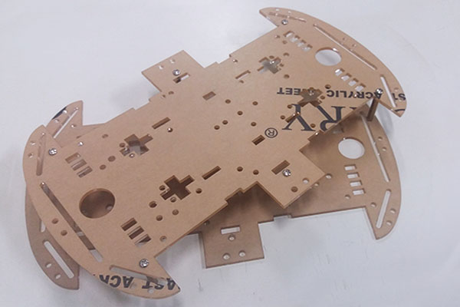

Fonte: Elaborada pelo autor.

Base de acrílico, material leve de facil utilização.
Este objeto foi utilizado como base para toda a estrutura da cadeira, por ter materia leve resistente. Assim cortamos algumas parates para que se parecesse ainda mais com um cadeira.

RESULTADO

O projeto Rodas Brilhantes objetivou a criação de uma plataforma com conexão via Bluetooth entre um smartphone e uma cadeira de rodas motorizada que proporciona melhor qualidade de vida para as pessoas que não dispõe de fácil mobilidade, agregando valores que otimizem sua rotina para que sua deficiência não seja um desafio em suas conquistas diárias podendo ir mais longe e melhor.
No decorrer da automação, muitos testes, pesquisas e alterações foram feitas em questões de estrutura e programação. Ideias que pareciam ser boas tiveram de ser alteradas para que o resultado final fosse de alto nível e confiabilidade. O projeto tem a possibilidade de proporcionar uma experiência real, além do proposto neste Trabalho de Conclusão de Curso.
Para que o projeto conclui-se foi necessário que os integrantes do grupo se empenhassem na realização do mesmo, e aprimorassem seu conhecimento com pesquisas, reflexões e testes práticos. Com intuito de apresentar um trabalho claro e objetivo que trará a possibilidade de inovação na área tecnológica de mobilidade urbana.

5.1 APRESENTAÇÃO

Como apresentado acima o trabalho foi cheio de testes e pesquisas, o desenvolvimento do projeto foi trabalhado para satisfazer o usuário final visando o bem estar, inclusão social, acessibilidade e praticidade em suas atividades rotineiras.
Assim que obtido o projeto o usuário terá acesso ao aplicativo que funcionará de forma simples e efetiva.

Figura 16 – Logo do Aplicativo Rodas Brilhantes


Fonte: Elaborada pelo autor

5.2 O APLICATIVO

O APP foi desenvolvido com uma interface dedutiva para que todos os usuários possam utiliza-lo sem problemas de entendimento.

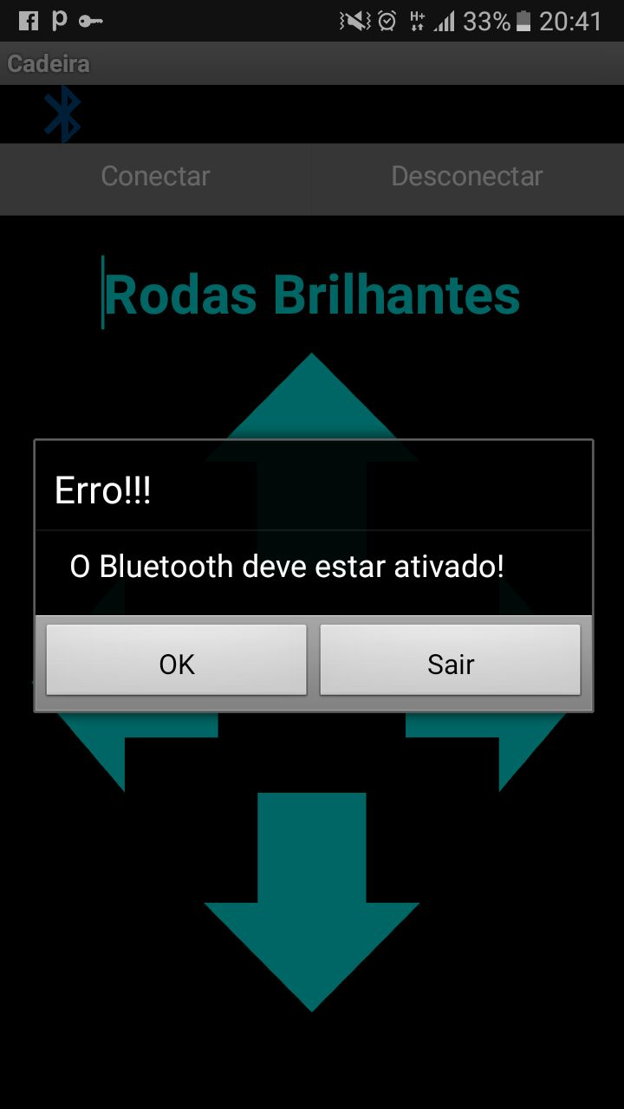
Figura 17 – Erro no Aplicativo

Fonte: Elaborada pelo autor
Antes que o aplicativo seja aberto o usuário deve ativar o bluetooth do seu smartphone para que não aconteça o mesmo erro da figura 17, que demonstra o problema e requer a ativação.
Caso o usuário não tenha feita a ativação o aplicativo ainda pode realizar a conexão através da sua interface pelo botão ”OK” apresentado na imagem 17.

Figura 18 – Conexão do Aplicativo
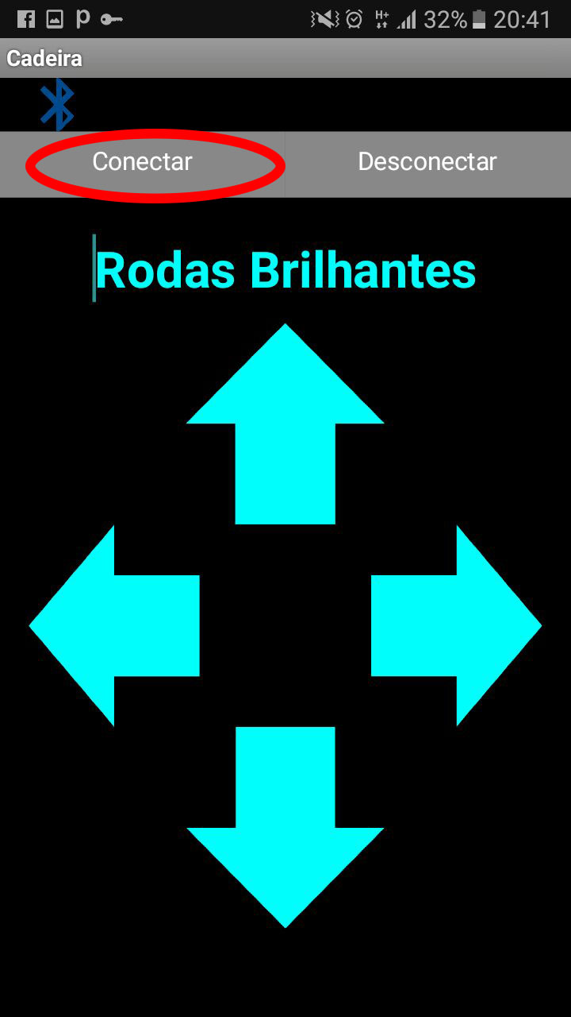

Fonte: Elaborada pelo autor

De forma dedutiva a ativação do aplicativo requer que o usuário pressione o botão “Conectar” conforme a figura 18 para que o bluetooth pesquise opções de conexão.

Figura 19 – Dispositivos Disponíveis
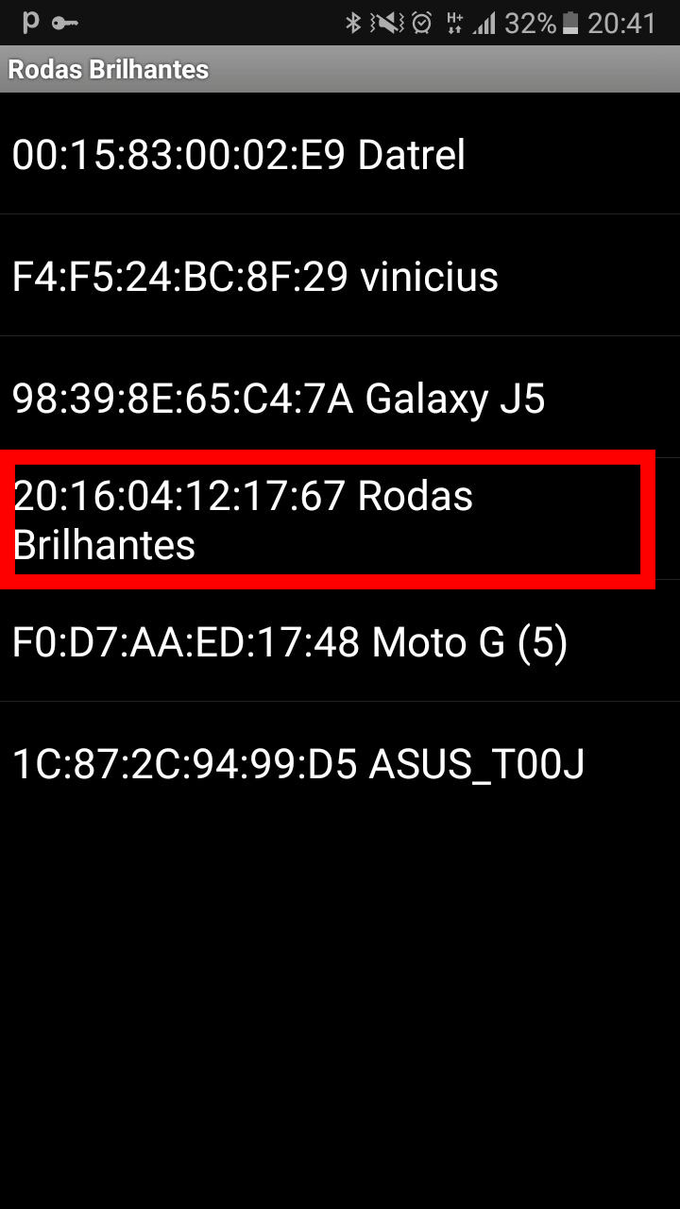

Fonte: Elaborada pelo autor

As opções encontradas aparecem em outra pagina em ordem de dispositivos encontrados. Aqui o usuário deve encontrar o bluetooth relacionado a cadeira e seleciona-lo para que seja feito o pareamento de dados.
O dispositivo a ser conectado deve conferir com o nome da cadeira ou não acontecerá à conexão.

Figura 20 – Funções do Aplicativo
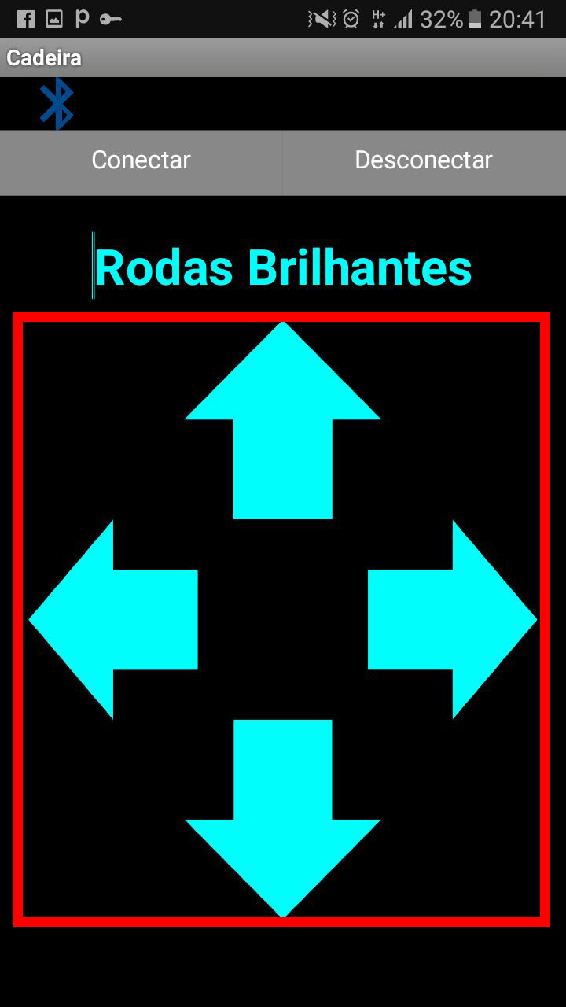

Fonte: Elaborada pelo autor

Conforme apresentado na figura 20, as setas direcionadas para cima, baixo, direita e esquerda, realizam as funções do projeto R.B.
Para a movimentação da cadeira é necessário pressionar um dos botões sendo que enquanto estiver pressionado a cadeira motorizada se deslocará para a direção escolhida. Assim para que a mesma pare, é necessário soltar o botão.

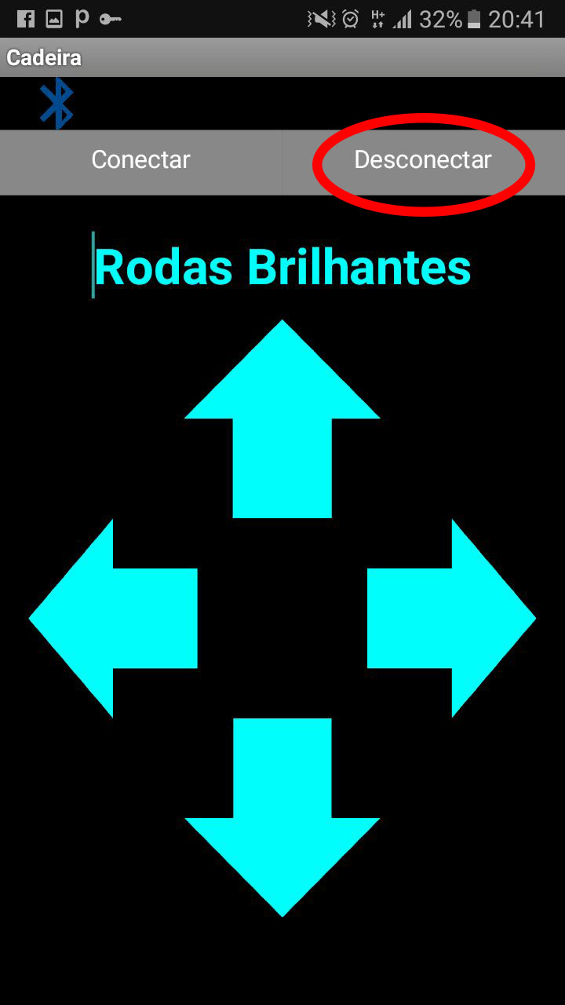
Figura 21 – Desconectando o Aplicativo

Fonte: Elaborada pelo autor

Quando já utilizado o aplicativo permite que o usuário desconecte o Bluetooth para economizar a bateria do seu smartphone, visto que o usuário não necessitará das facilidades fornecidas no momento.
Já desconectado, o utente necessitará realizar todo o processo de inicialização e ativação novamente para que a R.B consiga se mover novamente.

5.3 O PROTÓTIPO

Figura 22 – Estrutura Inicial
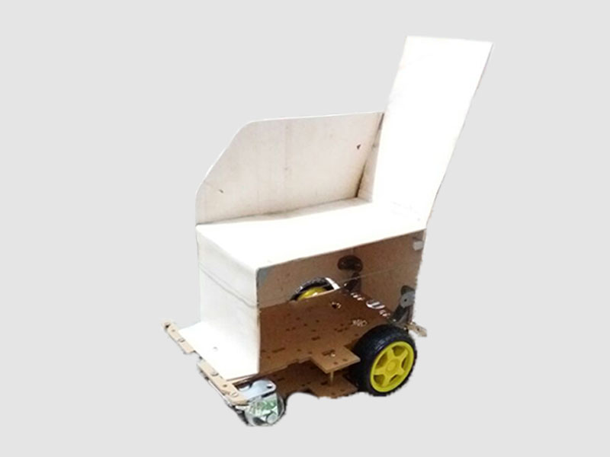

Fonte: Elaborada pelo autor

O protótipo foi construído em cima da base de acrílico após a mesma ser cortada e moldada para fosse o mais semelhante possível a uma cadeira motorizada.
A estrutura foi criada com canos PVC cortados e aquecidos a altas temperatura com um maçarico para que pudesse ser moldado e esticado, dando assim o formato de uma cadeira.
Conforme os pedaços foram construídos foi feita a colagem do mesmo com uma cola especifica para canos e fixados na base de acrílico através de uma dobradiça de porta para que os desenvolvedores pudessem ter fácil acesso a parte de componentes da cadeira.

Figura 23 – Estrutura Final
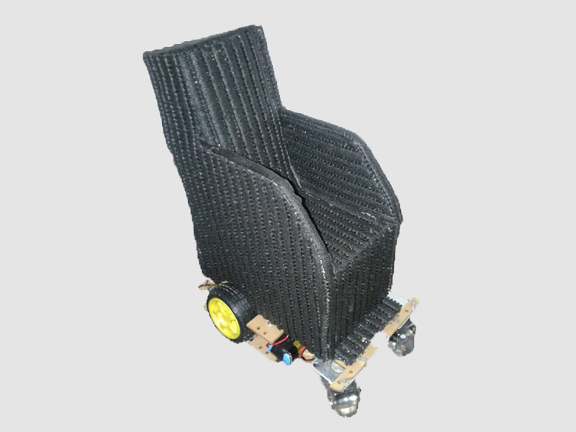

Fonte: Elaborada pelo autor

A aparência final do projeto foi concluída quando posto o estofado na cadeira. Foi aplicado uma camada de tecido simples em volta da estrutura PVC e sobrepondo um revestimento de couro sintético.

CONSIDERAÇÕES FINAIS

Rodas Brilhantes foi feito em pequena escala como um protótipo, para criação de uma cadeira em tamanho real.
A proposta do projeto visa baixo custo, pesquisas realizadas mostram que o mesmo pode ser feito com aproximadamente R$ 3.500,00 cerca de metade do preço de uma cadeira motorizada convencional.
O desenvolvimento da pesquisa de valores foi realizado através de sites e lojas onde visamos encontrar materiais de boa qualidade e baixo custo. Além de adaptar matérias que não são exatamente próprios para uma cadeira mas funcionam com a mesma eficácia.
Assim que pronto os desenvolvedores pretendem acrescentar no R.B um joystick tanto em sua parte física, quanto no aplicativo, visando facilitar ainda mais a execução do utente, pensando que o smartphone possa descarregar e o usuário necessite de uma segunda opção para que sua locomoção não seja freada.
O projeto R.B assim como apresentado nas páginas anteriores fará com que pessoas com problemas de mobilidade físicas e baixa renda consigam melhor se locomover nas cidades, devido a facilidade proporcionada pela utilização do smartphone, além do baixo custo de aquisição.
Tendo conquistado esta mobilidade o próximo passo será incluir melhor o usuário na sociedade, levando em conta sua evolução na parte de locomoção.
Portanto o desenvolvimento do R.B é viável e muito necessário na sociedade atual, por atender todos os requisitos de uma cadeira de roda motorizada e ir além com baixo custo e inovação.
“E guardemos a certeza pelas próprias dificuldades já superadas que não há mal que dure para sempre."
Chico Xavier

REFERÊNCIAS

BETONI, Camila. Inclusão social. Disponível em: <https://www.infoescola.com/sociologia/inclusao-social/> Acessado em: 10 de nov. 2017.

CHAVIER, Luís, F. Programação para Arduino - Primeiros Passos. Disponível em:<https://www.circuitar.com.br/tutoriais/programacao-para-arduino-primeiros-passos/> Acessado em: 2 de nov. 2017.

CORDEIRO, Fillipe. App Inventor: Guia de Criação de Apps.
Disponível em:< http://www.androidpro.com.br/app-inventor/> Acessado em: 1 de nov. 2017.

FERNANDES, Maria Cecília. O que é um aplicativo móvel?. Disponível em:< http://blog.stone.com.br/aplicativo-movel/> Acessado em: 27 de nov. 2017.

FRONTEIRA TEC. Protoboard, para que serve e como utilizá-lo!. 2013. Disponível em: <http://fronteiratec.com/blog/protoboard-para-que-serve-e-como-utiliza-lo/>. Acessado em: 5 de out. 2017.

FONSECA, Ulysses. O que é a ponte H?. 2016. Disponível em: <http://www.sistemaembutido.com.br/article.php?id=124 >. Acessado em: 5 out. 2017.

GARCIA, Vera. O que significa Acessibilidade. Disponível em: <https://www.deficienteciente.com.br/o-que-significa-acessibilidade.html> Acessado em: 1 de nov. 2017.

INSTITUTO NCB. Como funciona o motor de corrente contínua (ART476). Disponível em: < http://www.newtoncbraga.com.br/index.php/como-funciona/3414-art476a > Acessado em: 17 de out. 2017.

LAKATOS e MARCONI. ASSUNTO: Pesquisa.
Disponível em:<https://pt.scribd.com/doc/73499641/Tipos-de-Pesquisa-Conceitos/>
Acessado em: 07 de dez. 2017.

MCROBERTS, Michael. Arduino Básico. Disponível em: <http://alfasol.centroruthcardoso.org.br/wp-content/uploads/sites/2/2014/10/capitulo9788575222744.pdf> Acessado em: 2 de nov. 2017.

MOTA, Allan. O que é arduino. 2017.Disponível em: <https://portal.vidadesilicio.com.br/o-que-sao-os-arduinos-arduino-uno/>. Acessado em: 13 de out. 2017.

MOURA, Thais, F. F. A Acessibilidade nas Escolas do Ensino Fundamental de Lins. Disponível em: <http://www.unisalesiano.edu.br/biblioteca/monografias/58543.pdf > Acessado em: 1 de nov. 2017.

MUNDO DA ELETRONICA. O que é um resistor?. 2017. Disponível em: <https://www.mundodaeletrica.com.br/o-que-e-um-resistor/> Acessado em: 14 de out. 2017.

OLIVEIRA, William. O que é linguagem de programação de alto/baixo nível?. Disponível em:<https://woliveiras.com.br/posts/o-que-e-linguagem-de-programacao-de-alto-nivel/> Acessado em: 5 de nov. 2017.

APÊNDICE

APÊNDICE (A)

Nesta codificação vemos a interface Arduino, a mesma é responsável por receber o sinal do App Inventor e assim realizar uma estrutura condicional onde a letra recebida se torna um comando para os motores da cadeira.

#include <SoftwareSerial.h>
SoftwareSerial MinhaSerial(10,11);
int IN1 = 4;
int IN2 = 5;
int IN3 = 6;
int IN4 = 7;

char buf;
int velocidadeA = 3;
int velocidadeB = 9;

int velocidade = 0;

void setup()
{

pinMode(13, OUTPUT);
MinhaSerial.begin(57600);
Serial.begin(9600);
pinMode(IN1, OUTPUT);
pinMode(IN2, OUTPUT);
pinMode(IN3, OUTPUT);
pinMode(IN4, OUTPUT);
pinMode(velocidadeA,OUTPUT);
pinMode(velocidadeB,OUTPUT);
}

void loop(){

while(MinhaSerial.available() > 0)
{
buf = MinhaSerial.read();
Serial.println(buf);

}
if (buf == 'F')
{
frente();
delay(100);
}
else if (buf == 'T')
{
tras();
delay(100);

}
else if (buf == 'D')
{
direita();
delay(100);

}
else if (buf == 'E')
{
esquerda();
delay(100);

}
else if (buf == 'P'){
parar();
}
buf = 'P';
}

void frente(){

digitalWrite(IN1, LOW);
digitalWrite(IN2, HIGH);
digitalWrite(IN3, LOW);
digitalWrite(IN4, HIGH);
//Alta
//analogWrite(velocidadeA,230);
//analogWrite(velocidadeB,230);

//Intermediaria
analogWrite(velocidadeA,180);
analogWrite(velocidadeB,150);

//Baixa
//analogWrite(velocidadeA,80);
//analogWrite(velocidadeB,80);
}
void tras(){

digitalWrite(IN1, HIGH);
digitalWrite(IN2, LOW);
digitalWrite(IN3, HIGH);
digitalWrite(IN4, LOW);
//Alta
//analogWrite(velocidadeA,230);
//analogWrite(velocidadeB,230);

//Intermediaria
analogWrite(velocidadeA,180);
analogWrite(velocidadeB,150);

//Baixa
//analogWrite(velocidadeA,80);
//analogWrite(velocidadeB,80);
}

void esquerda(){

digitalWrite(IN1, LOW);
digitalWrite(IN2, HIGH);
digitalWrite(IN3, HIGH);
digitalWrite(IN4, LOW);
//Alta
//analogWrite(velocidadeA,230);
//analogWrite(velocidadeB,230);

//Intermediaria
analogWrite(velocidadeA,180);
analogWrite(velocidadeB,150);

//Baixa
//analogWrite(velocidadeA,80);
//analogWrite(velocidadeB,80);
}

void direita(){
digitalWrite(IN1, HIGH);
digitalWrite(IN2, LOW);
digitalWrite(IN3, LOW);
digitalWrite(IN4, HIGH);
//Alta
//analogWrite(velocidadeA,230);
//analogWrite(velocidadeB,230);

//Intermediaria
analogWrite(velocidadeA,180);
analogWrite(velocidadeB,150);

//Baixa
//analogWrite(velocidadeA,80);
//analogWrite(velocidadeB,80);
}

void parar(){
digitalWrite(IN1, HIGH);
digitalWrite(IN2, HIGH);
digitalWrite(IN3, HIGH);
digitalWrite(IN4, HIGH);

}

APÊNDICE (B)

Esta é a codificação em blocos do App inventor que tem duas funções principais, a conexão com o smartphone e o envio de dados após o pressionar dos botões presentes no aplicativo móvel.

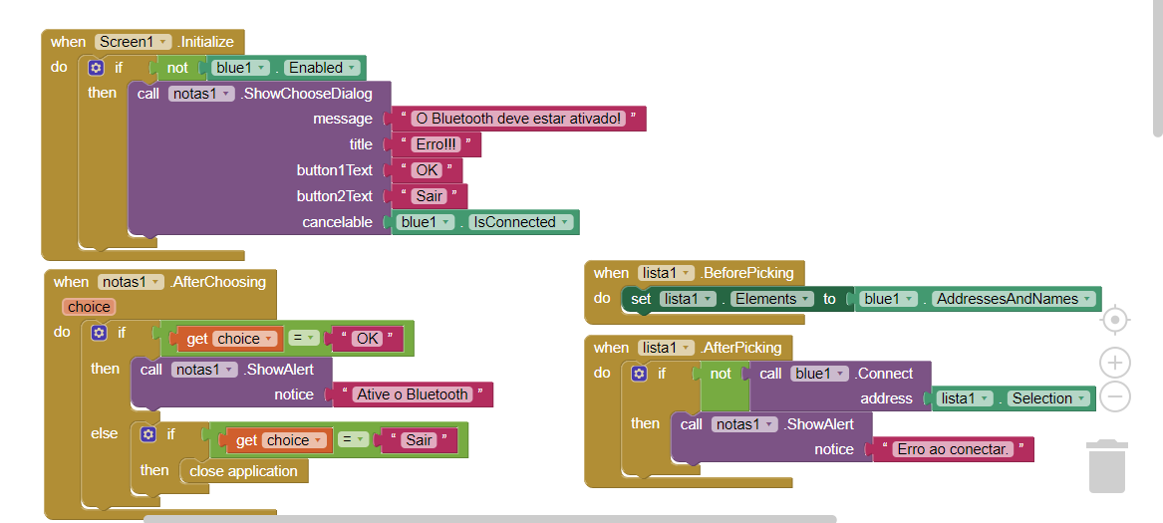
Figura 1- Conexão bluetooth

Fonte: Elaborada pelo autor

Figura 2- Continuação da conexão bluetooth

Fonte: Elaborada pelo autor

Figura 3- Envio de informações para o Arduino
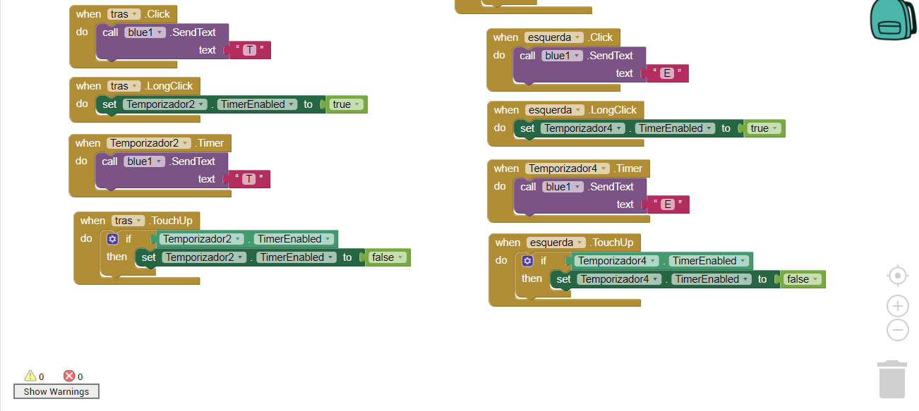

Fonte: Elaborada pelo autor

